人教版七年级数学知识梳理与同步练习
第一章 有理数
【知识梳理】
1．数轴：数轴三要素：原点，正方向和单位长度；数轴上的点与实数是一一对应的。
2．相反数实数a的相反数是－a；若a与b互为相反数，则有a+b=0，反之亦然；几何意义：在数轴上，表示相反数的两个点位于原点的两侧，并且到原点的距离相等。
3．倒数：若两个数的积等于1，则这两个数互为倒数。
4．绝对值：代数意义：正数的绝对值是它本身，负数的绝对值是它的相反数，0的绝对值是0；
几何意义：一个数的绝对值，就是在数轴上表示这个数的点到原点的距离.
5．科学记数法： ，其中。
6．实数大小的比较：利用法则比较大小；利用数轴比较大小。
7．在实数范围内，加、减、乘、除、乘方运算都可以进行，但开方运算不一定能行，如负数不能开偶次方。实数的运算基础是有理数运算，有理数的一切运算性质和运算律都适用于实数运算。正确的确定运算结果的符号和灵活的使用运算律是掌握好实数运算的关键。
【能力训练】
一、选择题。
1． 下列说法正确的个数是 ( )
①一个有理数不是整数就是分数 ②一个有理数不是正数就是负数
③一个整数不是正的，就是负的 ④一个分数不是正的，就是负的
A 1 B 2 C 3 D 4
2． a,b是有理数，它们在数轴上的对应点的位置如下图所示：
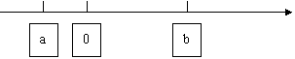
把a,-a,b,-b按照从小到大的顺序排列 ( )
A -b＜-a＜a＜b B -a＜-b＜a＜b C -b＜a＜-a＜b D -b＜b＜-a＜a
3． 下列说法正确的是 ( )
①0是绝对值最小的有理数 ②相反数大于本身的数是负数
③数轴上原点两侧的数互为相反数 ④两个数比较，绝对值大的反而小
A ①② B ①③ C ①②③ D ①②③④
4.下列运算正确的是 ( )
A 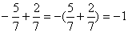 B －7－2×5=－9×5=－45
C 3÷ 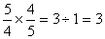 D －(-3)²=-9
5.若a+b＜0,ab＜0,则 ( )
A a＞0,b＞0 B a＜0,b＜0
C a,b两数一正一负，且正数的绝对值大于负数的绝对值
D a,b两数一正一负，且负数的绝对值大于正数的绝对值
6．某粮店出售的三种品牌的面粉袋上分别标有质量为（25±0.1）kg,（25±0.2）kg, （25±0.3）kg的字样，从中任意拿出两袋，它们的质量最多相差 （ ）
A 0.8kg B 0.6kg C 0.5kg D 0.4kg
7.一根1m长的小棒，第一次截去它的，第二次截去剩下的，如此截下去，第五次后剩下的小棒的长度是 （ ）
A ()⁵m B [1－()⁵]m C ()⁵m D [1－()⁵]m
8．若ab≠0,则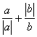的取值不可能是 （ ）
A 0 B 1 C 2 D -2
二、填空题。
9．比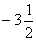大而比小的所有整数的和为 。
10．若那么2a一定是 。
11．若0＜a＜1,则a,a²,的大小关系是 。
12．多伦多与北京的时间差为 –12 小时（正数表示同一时刻比北京时间早的时数），如果北京时间是10月1日14：00，那么多伦多时间是 。
13上海浦东磁悬浮铁路全长30km，单程运行时间约为8min,那么磁悬浮列车的平均速度用科学记数法表示约为 m／min。
14．规定a﹡b=5a+2b-1,则(-4)﹡6的值为 。
15．已知=3，=2，且ab＜0,则a-b= 。
16．已知a=25,b= -3,则a⁹⁹+b¹⁰⁰的末位数字是 。
三、计算题。
17．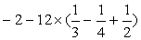

18. 8－2×3²－(-2×3)²

19.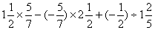

20.[-3⁸-(-1)⁷+(-3)⁸]×[-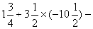5³]

21. –1² × (-3)²－(-)²⁰⁰³×(-2)²⁰⁰²÷

22. –1⁶－(0.5-)÷×[-2-(-3)³]－∣－0.5²∣

四、解答题。

23． 已知1+2+3+…+31+32+33==17×33，求1-3+2-6+3-9+4-12+…+31-93+32-96+33-99的值。

24．在数1，2，3，…，50前添“+”或“－”，并求它们的和，所得结果的最小非负数是多少？请列出算式解答。

25．某检修小组从A地出发，在东西向的马路上检修线路，如果规定向东行驶为正，向西行驶为负，一天中七次行驶纪录如下。（单位：km）
第一次 | 第二次 | 第三次 | 第四次 | 第五次 | 第六次 | 第七次
－4 | ＋7 | －9 | ＋8 | ＋6 | －5 | －2

（1） 求收工时距A地多远？

（2） 在第 次纪录时距A地最远。

（3） 若每km耗油0.3升，问共耗油多少升？

26．如果有理数a,b满足∣ab－2∣+(1－b)²=0，试求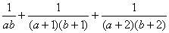+…+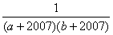的值。

第二章 一元一次方程

【知识梳理】
1．会对方程进行适当的变形解一元一次方程：解方程的基本思想就是转化，即对方程进行变形，变形时要注意两点，一时方程两边不能乘以（或除以）含有未知数的整式，否则所得方程与原方程的解可能不同；二是去分母时，不要漏乘没有分母的项，一元一次方程是学习二元一次方程组、一元二次方程、一元一次不等式及函数问题的基本内容。
2．正确理解方程解的定义，并能应用等式性质巧解考题：方程的解应理解为，把它代入原方程是适合的，其方法就是把方程的解代入原方程，使问题得到了转化。
3．理解方程ax=b在不同条件下解的各种情况，并能进行简单应用:
(1)a≠0时，方程有唯一解x=；
(2)a=0，b=0时，方程有无数个解；
(3)a=0，b≠0时，方程无解。
4．正确列一元一次方程解应用题：列方程解应用题，关键是寻找题中的等量关系，可采用图示、列表等方法，根据近几年的考试题目分析，要多关注社会热点，密切联系实际，多收集和处理信息，解应用题时还要注意检查结果是否符合实际意义。
【能力训练】
一、填空题（本题共20分，每小题4分）：
1．x＝ 时，代数式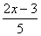与代数式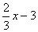的差为0；
2．x＝3是方程4x－3（a－x）＝6x－7（a－x）的解,那么a＝ ；
3．x＝9 是方程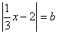的解，那么 ，当1时，方程的解 ；
4．若是2ab²c^{3x－1}与－5ab²c^{6x＋3}是同类项，则x＝ ；
5．x＝是方程|k|（x＋2）＝3x的解，那么k＝ .
二、解下列方程（本题50分，每小题10分）：

1．2{3[4（5x－1）－8]－20}－7＝1；

2．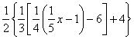＝1；

3．x－2[x－3（x＋4）－5]＝3{2x－[x－8（x－4）]}－2；

4．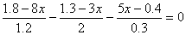；

5.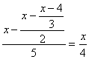．

三 解下列应用问题（本题30分，每小题10分）：
1．用两架掘土机掘土,第一架掘土机比第二架掘土机每小时多掘土40 m³, 第一架工作16小时,第二架工作24小时,共掘土8640 m³,问每架掘土机每小时可以掘土多少 m³?

2．甲、乙、丙三个工厂共同筹办一所厂办学校，所出经费不同，其中甲厂出总数的，乙厂出甲丙两厂和的，已知丙厂出了16000元．问这所厂办学校总经费是多少，甲乙两厂各出了多少元？

3.一条山路，从山下到山顶，走了1小时还差1km，从山顶到山下，用50分钟可以走完．已知下山速度是上山速度的1.5倍，问下山速度和上山速度各是多少，单程山路有多少km．

第三章 图形认识初步
【知识梳理】
1．点、线、面：通过丰富的实例，进一步认识点、线、面（如交通图上用点表示城市，屏幕上的画面是由点组成的）。
2．角
①通过丰富的实例，进一步认识角。
②会比较角的大小，能估计一个角的大小，会计算角度的和与差，识别度分、秒，会进行简单换算。
③了解角平分线及其性质。
【能力训练】
一、填空题
1、 如图，图中共有线段_____条，若是中点，是中点，
⑴若，，_________；
⑵若，，_________。

2、 不在同一直线上的四点最多能确定 条直线。
3、 2：35时钟面上时针与分针的夹角为______________。
4、 如图，在的内部从引出3条射线，那么图中共有_______个角；如果引出5条射线，有_______个角；如果引出条射线，有_______个角。
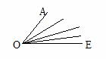
5、 ⑴ ； ⑵。
二、选择题
1、 对于直线，线段，射线，在下列各图中能相交的是（ ）

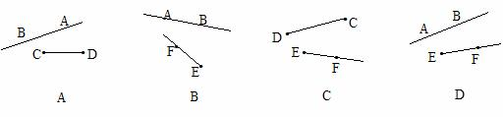
2、 如果与互补，与互余，则与的关系是（ ）
、= 、 、 、以上都不对
3、 为直线外一点，为上三点，且，那么下列说法错误的是（ ）
、三条线段中最短 、线段叫做点到直线的距离
、线段是点到的距离 、线段的长度是点到的距离
4、 如图，,,点B、O、D在同一直线上，则的度数为（ ）
、 、 、 、
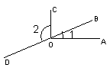

5、 在海上，灯塔位于一艘船的北偏东40度方向，那么这艘船位于这个灯塔的（ ）
、南偏西50度方向 、南偏西40度方向
、北偏东50度方向 、北偏东40度方向
三、作图并分析
1、⑴在图上过点画出直线、直线的垂线；
⑵在图上过点画出直线的垂线，过点画出直线的垂线。
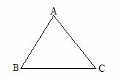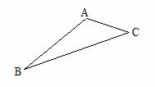

2、如图，⑴过点画直线∥；
⑵连结；
⑶过画的垂线，垂足为；
⑷过点画的垂线，垂足为；
⑸量出到的距离≈______（厘米）（精确到厘米）
量出到的距离≈______（厘米）（精确到厘米）
⑹由⑸知到的距离______到的距离（填“<”或“=”或“>”）
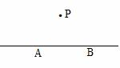

四、解答题
1、 如图,AD=DB, E是BC的中点,BE=AC=2cm,线段DE的长,求线段DE的长.
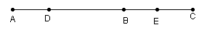

2、 如图，运动会上一名服务的同学要往返于百米起跑点A、终点记时处B（A、B位于东西方向）及检录处C，他在A处看C点位于北偏东60°方向上，在B处看C点位于西北方向（即北偏西45°）上。

（1）确定检录处C的位置；

（2）现限定只用刻度尺作为工具，如果想知道这位同学在检录处C与百米起跑点A之间往返一次要走多少米（不考虑其他因素），你有什么办法？（要求：只写出一种办法，不需具体计算）

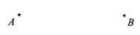

第四章 数据的收集与整理

【能力训练】
一、选择题
1.近年来国内生产总值年增长率的变化情况如图所示.从图上看,下列结论中不正确的是( ).
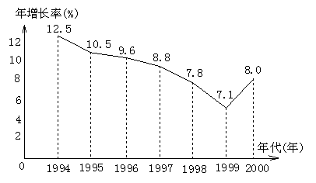

A.1995～1999年,国内生产总值的年增长率逐年减小;
B.2000年国内生产总值的年增长率开始回升;
C.这7年中,每年的国内生产总值不断增长;
D.这7年中,每年的国内生产总值不断减小.
2.武汉市某校在“创新素质实践行”活动中，组织学生进行社会调查，并对学生的调查报告进行了评比.下图是将某年级66篇学生调查报告进行整理,分成5组画出的频数分布直方图.已知从左到右5个小长方形的高的比为1:3:7:6:3,那么在这次评比中被评为优秀的调查报告有(分别大于或等于80分为优秀,且分数为整数)( ).
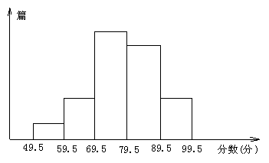
A.18篇 B.24篇 C.25篇 D.27篇
3.星期天晚饭后,小红从家里出去散步,右图描述了她散步过程中离家的距离s(米)与散步所用时间t(分)之间的函数关系.依据图象,下面描述符合小红散步情景的是( ).
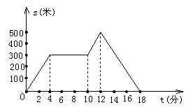
A.从家出发,到了一个公共阅报栏,看了一会儿报,就回家了;
B.从家出发,到了一个公共阅报栏,看了一会儿报后,继续向前走了一段,然后回家了.
C.从家出发,一直散步(没有停留),然后回家了;
D.从家出发,散了一会儿步,就找同学去了,18分钟后才开始返回.

4.某校为了了解学生的身体素质情况,对初三(2)班的50名学生进行了立定跳远、铅球、100米三个项目的测试,每个项目满分为10分.如图,是将该班学生所得的三项成绩(成绩均为整数)之和进行整理后,分成5组画出的频率分布直方图,已知从左到右前4个小组的频率分别为0.02,0.1,0.12,0.46.下列说法:①学生的成绩≥27分的共有15人;②学生成绩的众数在第四小组(22.5～26.5)内;③学生成绩的中位数在第四小组(22.5～26.5)范围内.其中正确的说法是( ).
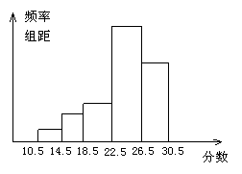
A.①② B.②③ C.①③ D.①②③
二、填空题
1.现有A、B两个班级,每个班级各有45名学生参加一次测验.每名参加者可获得0,1,2,3,4,5,6,7,8,9分这几种不同的分值中的一种.测试结果A班的成绩如下表所示,B班的成绩如图所示.
A班
分数 | 0 | 1 | 2 | 3 | 4 | 5 | 6 | 7 | 8 | 9
人数 | 1 | 3 | 5 | 7 | 6 | 8 | 6 | 4 | 3 | 2
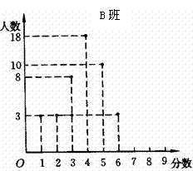
(1)由观察所得,_____班的标准差较大;
(2)若两班合计共有60人及格,问参加者最少获_______分才可以及格.
2.在相同条件下,对30辆同一型号的汽车进行耗油1升所走路程的试验,根据测得的数据画出频率分布直方图如图.
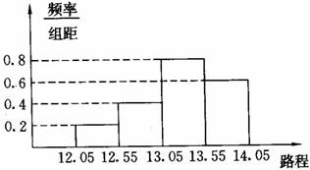
则本次试验中,耗油1升所行走的路程在13.05～13.55km范围内的汽车共有_____辆.
3.2003年,在我国内地发生了“非典型肺炎”疫情,在党和政府的正确领导下,目前疫情已得到有效控制,下图是今年5月1日至5月14日的内地新增确诊病例数据走势图(数据来源:卫生部每日疫情通报).
中国内地非典新增确诊病例数据走势图
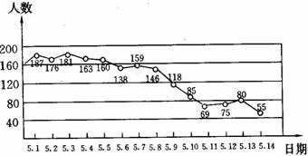
(截止到2003年5月14日上午10时)
从图中,可知道:
(1)5月6日新增确诊病例人数为________人;
(2)在5月9日至5月11日三天中,共新增确诊病例人数为______人;
(3)从图上可看出,5月上半月新增确诊病例总体呈_______趋势.
4.在世界环境日到来之际,希望中学开展了“环境与人类生存”主题研讨活动,活动之一是对我们的生存环境进行社会调查,并对学生的调查报告进行评比.初三.(3)班将本班50篇学生调查报告得分进行整理(成绩均为整数),列出了频率分布表,并画出了频率分布直方图(部分)如下:

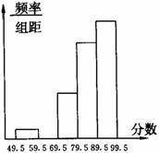

分组 | 频率
49.5～59.5 | 0.04
59.5～69.5 | 0.04
69.5～79.5 | 0.16
79.5～89.5 | 0.34
89.5～99.5 | 0.42
合计 | 1
根据以上信息回答下列问题:
(1)该班90分以上(含90分)的调查报告共有________篇;
(2)该班被评为优秀等级(80分及80分以上)的调查报告占_________%;
(3)补全频率分布直方图.
三、解答题
1.为了让学生了解环保知识,增强环保意识,某中学举行了一次“环保知识竞赛”,共有900名学生参加了这次竞赛.为了解本次竞赛成绩情况,从中抽取了部分学生的成绩(得分取正整数,满分为100分)进行统计.请你根据下面尚未完成并有局部污损的频率分布表和频率分布直方图,解答下列问题:
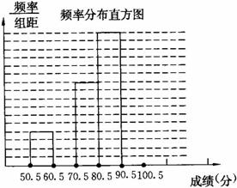
频率分布表

分组 | 频数 | 频率
50.5～60.5 | 4 | 0.08
60.5～70.5 | 8 | 0.16
70.5～80.5 | 10 | 0.20
80.5～90.5 | 16 | 0.32
90.5～100.5
合计
(1)填充频率分布表中的空格;
(2)补全频率分布直方图;
(3)在该问题中的样本容量是多少?
答:_________________.
(4)全体参赛学生中,竞赛成绩落在哪组范围内的人数最多?(不要求说明理由).
答:________________.
(5)若成绩在90分以上(不含90分)为优秀,则该校成绩优秀的约为多少人?
答:________________.
2.新安商厦对销售较大的A、B、C三种品牌的洗衣粉进行了问卷调查,发放问卷270份(问卷由单选和多选题组成).对收回的238份问卷进行了整理,部分数据如下:
一、最近一次购买各品牌洗衣粉用户的比例(如图).
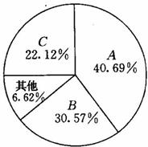
二、用户对各品牌洗衣粉满意情况汇总表:
内容 | 质量 | 广告 | 价格
品牌 | A | B | C | A | B | C | A | B | C
满意的户数 | 194 | 121 | 117 | 163 | 172 | 107 | 98 | 96 | 100
根据上述信息回答下列问题:
(1)A品牌洗衣粉的主要竞争优势是什么?你是怎样看出来的?

(2)广告对用户选择品牌有影响吗?请简要说明理由.
(3)你对厂家有何建议?

第五章 相交线与平行线
一、选择题（每小题4分，共24分）
1．下面四个图形中，∠1与∠2是对顶角的图形的个数是（ ）
A．0 B．1 C．2 D．3

2．一辆汽车在笔直的公路上行驶，两次拐弯后，仍在原来的方向上平行前进，那么两次拐弯的角度是（ ）
A．第一次右拐50°，第二次左拐130°。
B．第一次左拐50°，第二次右拐50°。
C．第一次左拐50°，第二次左拐130°。
D．第一次右拐50°，第二次右拐50°。
3．同一平面内的四条直线满足a⊥b，b⊥c，c⊥d，则下列式子成立的是（ ）
A．a∥b B．b⊥d
C．a⊥d D．b∥c
4．三条直线两两相交于同一点时，对顶角有m对，交于不同三点时，对顶角有n对，则m与n的关系是（ ）
A．m = n B．m＞n
C．m＜n D．m + n = 10
5．如图，若m∥n，∠1 = 105°，则∠2 =（ ）
A．55° B．60° C．65° D．75°
6．下列说法中正确的是（ ）
A．有且只有一条直线垂直于已知直线。
B．从直线外一点到这条直线的垂线段，叫做这点到这条直线的距离。
C．互相垂直的两条直线一定相交。
D．直线c外一点A与直线c上各点连接而成的所有线段中，最短线段的长是3cm，则点A到直线c的距离是3cm。
二、填空题（每小题4分，共20分）
7．两个角的两边两两互相平行，且一个角的等于另一个角的，则这两个角的度数分别为 。
8．猜谜语（打本章两个几何名称）。
剩下十分钱 ；两牛相斗 。
9．下面生活中的物体的运动情况可以看成平移的是 。
（1）摆动的钟摆。 （2）在笔直的公路上行驶的汽车。 （3）随风摆动的旗帜。 （4）摇动的大绳。 （5）汽车玻璃上雨刷的运动。 （6）从楼顶自由落下的球（球不旋转）。
10．如图，直线AB、CD相交于点O，OE⊥AB，O为垂足，如果∠EOD = 38°，则∠AOC = ，∠COB = 。
（第10题图） （第11题图）
11．如图，AC平分∠DAB，∠1 =∠2。填空：因为AC平分∠DAB，所以∠1 = 。所以∠2 = 。所以AB∥ 。
三、做一做（本题10分）
12．已知三角形ABC、点D，过点D作三角形ABC平移后的图形。

四、算一算（本题10分）
13．如图，AD是∠EAC的平分线，AD∥BC，∠B = 30°，你能算出∠EAD、∠DAC、∠C的度数吗？

五、想一想（每空3分，共12分）
14．如图，EF∥AD，∠1 =∠2，∠BAC = 70°。将求∠AGD的过程填写完整。
因为EF∥AD，所以 ∠2 = 。又因为 ∠1 = ∠2，所以 ∠1 = ∠3。 所以AB∥ 。所以∠BAC + = 180°。又因为∠BAC = 70°，所以∠AGD = 。

六、实际应用：（本大题两小题，共24分）
15．结合本班实际，画出班级的简易平面图形，找出其中的垂线和平行线。（本题11分）

16．如图，有两堵墙，要测量地面上所形成的∠AOB的度数，但人又不能进入围墙，只能站在墙外。如何测量（运用本章知识）？（本题13分）

第六章 平面直角坐标系
【知识梳理】
1．平面直角坐标系的有关概念：平面直角坐标系的有关概念不要死记硬背，应紧密结合坐标系来认识；在坐标平面内会正确地描点，对于坐标平面内的点要借助图形正确地写出，特别注意各象限内点的坐标符号。
2．坐标平面内点的坐标特征：注意两坐标轴上点的坐标的不同，且x轴、y轴不属于任何一个象限。
3．不同位置点的坐标特征：对于平行于两坐标轴的直线上点的坐标特点应借助于平面直角坐标系来应用。对于对称点的坐标特征应遵循:关于x轴对称的两点，横坐标不变，纵坐标相反； 关于y轴对称的两点，横坐标相反，纵坐标不变；关于原点对称的两点， 横纵坐标都互为相反数，或借助图形来完成，切忌死背。注意P(x，y)到两坐标轴的距离与线段长度的区分。
【能力训练】
一、填空题：
1．已知点M（,）在第二象限，则的值是 ；
2．已知：点P的坐标是(,)，且点P关于轴对称的点的坐标是(,)，则；
3．点 A在第二象限，它到轴、轴的距离分别是 、，则坐标是 ；
4． 点P在轴上对应的实数是，则点P的坐标是 ，若点Q在轴上对应的实数是，则点Q的坐标是 ，若点R(，)在第二象限，则，(填“>”或“<”号)；
5．点P(，)关于轴的对称点的坐标是 ，关于轴的对称点的坐标是 ，关于原点的对称点的坐标是 ；
6．点A(,)到轴的距离是 ，到轴的距离是 ，到原点的距离是 ；
7．若点 在第一象限，则的取值范围是 ；
8．若 关于原点对称，则 ；
9．已知，则点（，）在 ；
10．等腰三角形周长为20cm，腰长为(cm)，底边长为(cm)，则与的函数关系式为 ,自变量的取值范围是 ；
11．已知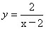中自变量的取值范围是 ；
12．函数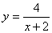中自变量的取值范围是__ ___；
13．函数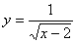中，自变量的取值范围是 ；
14．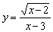中自变量的取值范围是 ；
15．函数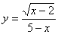中自变量的取值范围是_____ ___；
16．函数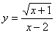中自变量的取值范围是 ；
18．函数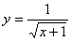中,自变量的取值范围是________ __；
19．函数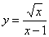的自变量的取值范围是 ；
20．函数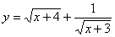的自变量的取值范围是 ；
二．选择题：
21．若点P（，）到轴的距离是，到轴的距离是，则这样的点P有 （ ）
Ａ １个 Ｂ ２个 Ｃ ３个 Ｄ ４个
22．点A(，)关于轴对称的点的坐标是 （ ）
A (，) B (,) C (, ) D (, )
23．点P(，)关于原点的对称点的坐标是 （ ）
A.(，) B (，) C (，) D. (，)
24．在直角坐标系中，点P(,)关于轴对称的点P₁的坐标是 （ ）
A(，) B(，) C(, ) D(，)
25．若点P(, )在第二象限，则下列关系正确的是 （ ）
A B C D
26．点(，)不可能在 （ ）
A 第一象限 B 第二象限 C 第三象限 D 第四象限
27．如果点P(，)与点P₁(，)关于轴对称，则，的值分别为 （ ）
A B C D
28．函数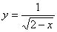中，自变量的取值范围是 （ ）
A B C D
29．在函数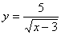中，自变量的取值范围是 （ ）
A ≥3 B ≠3 C D
30．函数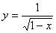中，自变量的取值范围是 （ ）
A. ≥1 B. C. ≤1 D.
31．函数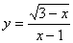的自变量的取值范围是 （ ）
A <3 B ≤3且≠1 C ≤3 D 1<≤3
32．函数的自变量的取值范围是 （ ）
A ≥2 B ≥－2 C ＞2 D ＞－2
33．已知点P(,)在第三象限，则的取值范围是 （ ）
A B 3≤≤5 C 或 D ≥5或≤3
34．函数中自变量的取值范围是 （ ）
A ≥－1 B ≠2 C ≥－1或≠2 D ≥－1且≠2
35．函数 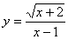中，自变量的取值范围是 （ ）
Ａ 且 Ｂ Ｃ 且 Ｄ ≤2且
36．下列五个命题：
（1）若直角三角形的两条边长为３和４，则第三边长是５；
（2）＝a（a≥0）；
（3）若点P（a，b）在第三象限，则点P＇（－a，－b＋1）在第一象限；
（4）连接对角线互相垂直且相等的四边形各边中点的四边形是正方形；
（5）两边及第三边上的中线对应相等的两个三角形全等。
其中正确命题的个数是 （ ）
A 2个 B 3个 C 4个 D 5个
37．如图，已知直角坐标系中的点A，点B的坐标分别为A（2，4），B（4，0），且P为AB的中点，若将线段AB向右平移3个单位后，与点P对应的点为Q，则点Q的坐标为 （ ）
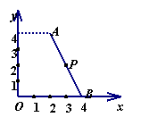

A．（3，2） B．（6，2） C．（6，4） D．（3，5）
三．解答题：
38．对于边长为6的正△ABC，建立适当的直角坐标系，并写出各个顶点的坐标.

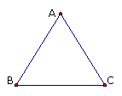
39．如图，已知A、B两村庄的坐标分别为（2，2）、（7，4），一辆汽车在轴上行驶，从原点O出发。

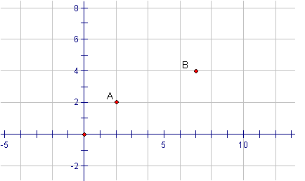
（1）汽车行驶到什么位置时离A村最近？写出此点的坐标。
（2）汽车行驶到什么位置时离B村最近？写出此点的坐标。
（3）请在图中画出汽车行驶到什么位置时，距离两村的和最短？
40．已知三点A（0，4），B（—3，0），C（3，0），现以A、B、C为顶点画平行四边形，请根据A、B、C三点的坐标，写出第四个顶点D的坐标。

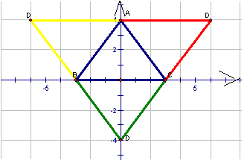
第七章 三角形
【知识梳理】
①了解三角形有关概念（内角、外角、中线、高、角平分线），会画出任意三角形的角平分线、中线和高．了解三角形的稳定性。三角形两边之和大于第三边。
②探索并掌握三角形中位线的性质。
【能力训练】
一、选择题：
1．如图，已知△ABC中，AQ=PQ、PR=PS、PR⊥AB于R，PS⊥AC于S，有以下三个结论：①AS=AR；②QP∥AR；③△BRP≌△CSP，其中( )．
(A)全部正确 (B)仅①正确 (C)仅①、②正确 (D)仅①、③正确
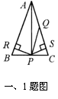

2．已知线段、，要想作一条线段AB，使AB=，正确的作法是(图中直线m∥n)( )
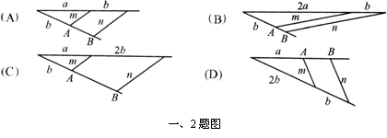

3．将下列命题的条件与结论互换，得到的命题仍是真命题的是( )．
(A)对顶角相等 (B)全等三角形的对应角相等
(C)直角三角形两锐角互余 (D)如果>，>，那么>

4．如图,将直角边AC=6cm,BC=8cm的直角△ABC纸片折叠,使点B与点A重合,折痕为DE,则CD等于( )
(A) (B) (C) (D)
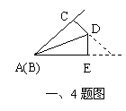

5．如图，结合图形作出了如下判断或推理：
①如图甲，CD⊥AB，D为垂足，那么点C到AB的距离等于C、D两点间的距离；
②如图乙，如果AB∥CD，那么∠B=∠D；
③如图丙，如果∠ACD=∠CAB，那么AD∥BC；
④如图丁，如果∠1=∠2，∠D=120°，那么∠BCD=60°．其中正确的个数是( )个．
(A)1 (B)2 (C)3 (D)4
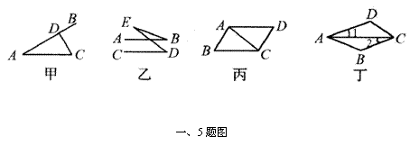

6．如图，BE、CF是ABC的高，M是BC的中点，则图中三角形一定是等腰三角形的有（ ）
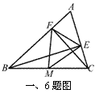

（A）2个 （B）3个 （C）4个 （D）5个
7．如图，AD、BE是△ABC的高，相交于F点，则图中共有相似三角形（ ）
（A）6对 （B）5对 （C）4对 （D）3对
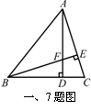

8．如图，在ABG中，D、E和C、F分别是AG、BG的三等分点下面给出四个结论：
（1） （2）
（3）S_{△EGF}：S_{△GAB}=2：3 （4）
其中结论正确的个数是（ ）
（A）1 （B）2 （C）3 （D）4
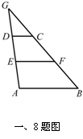

二、填空题
1．如图，将一副三角板叠放在一起，使直角顶点重合于点O，则∠AOC+∠DOB的度数为 度．
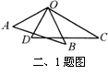

2．如图，在△ABC中，∠C=90°，AD是△ABC中∠CAB的角平分线，DE⊥AB于E，要使△ADC≌△BDE，需要添加一个条件，这个条件是 ．
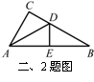
3．一个钢筋三角架，三边长分别为2m、5m、6m，现要求做一个与之相似的钢筋三角架，现只有长为3m和5m的两根钢筋，要求以其中一根为—边，从另根—上截下两段(允许有余料)作为另两边，则另两边的长为 ．
4．如图，已知A，B，C，D，E五点的坐标分别为(1,2)，(3,2)，(4,3)，(2,6)，(3,5)．如果点F在第—象限内，且以D，E，F为顶点的三角形与△ABC全等，那么点F的坐标为 ．
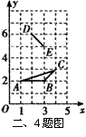

5．在一单位为1cm的方格纸上，依右图所示的规律，设定点A₁、A₂、A₃、A₄…、A_{n}，连结点A₁、A₂、A₃组成三角形，记为，连结点A₂、A₃、A₄组成三角形，记为…，连结点A_{n}、A_{n+1}、A_{n+2}组成三角形，记为 (n为正整数)．请你推断，当的面积为100cm²时，n= ．
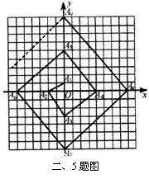

三、解答题
1．在如图所示的方格纸中，画出，△DEF和△DEG(F、G不能重合)，使得△ABC≌△DEF≌DEG．你能说明它们为什么全等吗?
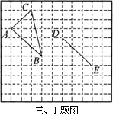

2．如图，有一湖泊，岸边A、B间的距离不能直接测量，为得到A、B间的距离，请你利用测角仪和皮量尺，在岸上设计出两种测量方案(分别画出说明方案的图形，方案的依据需是本单元的有关知识)，并就方案写出表示A、B间的距离的所要测量的线段．(经测量所得线段长用 (或或等)表示，角度用α(或β)表示)．
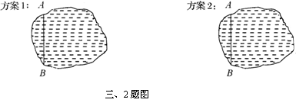

3．测量小玻璃管口径的量具CDE上，CD=l0mm，DE=80mm．如果小管口径AB正对着量具上的50mm刻度，那么小管口径AB的长是多少?
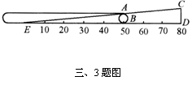

4．如图，正方形网格中的小正方形的面积都为1，网格中有△ABC和△DFE．
(1)这两个三角形相似吗?说出你的理由；
(2)请你以网格中的格点为顶点，在网格中再画出一个面积为4且与△ABC相似的三角形．
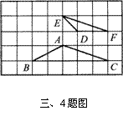

5．如图，已知，△ABC、△DCE、△FEG是三个全等的等腰三角形，底边BC、CE、EG在同一直线上，且AB=，BC=1．连结BF，分别交AC、DC、DE于点P、Q、R．
(1)△BFG与△FEG相似吗?为什么?
(2)写出图中所有与△ABP相似的三角形(不必证明)．
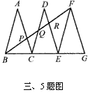

6．如图()所示，锐角△ABC中，BC>AB>AC，D、E分别是BC、AB上的动点，连结AD、DE．(1)当D、E运动时，分别在其余的三个图中画出D、E运动的位置；在图()中画出仅有一组三角形相似的图形；在图()中画出仅有二组三角形相似的图形；在图()中画出有三组三角形相似的图形．
(2)BC=9，AB=8，AC=6，就图()求出DE的长．
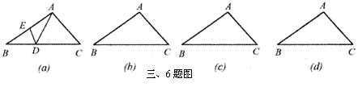

7．在直角坐标系中，已知A(-4，0)、B(1，0)、C(0，-2)三点．请按以下要求设计两种方案：作一条与轴不重合，与△ABC的两边相交的直线，使截得的三角形与△ABC相似，并且面积是△AOC面积的．分别在下面的两个坐标中系画出设计图形，并写出截得的三角形三个顶点的坐标．
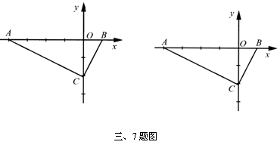

8．(1)已知：如图①，BD、CE分别是△ABC的外角平分线，过点A作AF⊥BD，AG⊥CE，垂足分别是F、G，连结FG，延长AF、AG，与直线BC相交．求证：FG= (AB+BC+AC)．
(2)若BD、CE分别是△ABC的内角平分线，其余条件不变(如图②)，线段FG与△ABC的三边又有怎样的数量关系?写出你的猜想，并给予证明．
 | 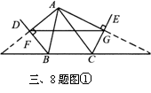 |  | 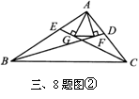

第八章 二元一次方程组
【知识梳理】
1．二元一次方程（组）及解的应用：注意:方程（组）的解适合于方程，任何一个二元一次方程都有无数个解，有时考查其整数解的情况，还经常应用方程组的概念巧求代数式的值。
2．解二元一次方程组：解方程组的基本思想是消元，常用方法是代入消元和加减消元，转化思想和整体思想也是本章考查重点。
3．二元一次方程组的应用：列二元一次方程组的关键是能正确分析出题目中的等量关系，题目内容往往与生活实际相贴近，与社会关系的热点问题相联系，请平时注意搜集、观察与分析。
【能力训练】
一、填空题：
1、用加减消元法解方程组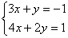，由①×2—②得 。
2、在方程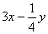＝5中，用含的代数式表示为：＝ ，当＝3时，＝ 。
3、在代数式中，当＝－2，＝1时，它的值为1，则＝ ；当＝2，＝－3时代数式的值是 。
4、已知方程组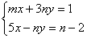与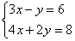有相同的解，则＝ ，＝ 。
5、若，则＝ ，＝ 。
6、有一个两位数，它的两个数字之和为11，把这个两位数的个位数字与十位数字对调，所得的新数比原数大63，设原两位数的个位数字为，十位数字为，则用代数式表示原两位数为 ，根据题意得方程组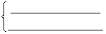。
7、如果＝3，＝2是方程的解，则＝ 。
8、若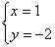是关于、的方程的一个解，且，则＝ 。
9、已知，那么的值是 。
二、选择题：
10、在方程组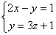、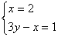、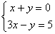、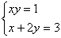、 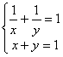 、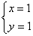中，是二元一次方程组的有（ ）
A、2个 B、3个 C、4个 D、5个
11、如果是同类项，则、的值是（ ）
A、＝－3，＝2 B、＝2，＝－3
C、＝－2，＝3 D、＝3，＝－2
12、已知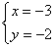是方程组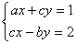的解，则、间的关系是（ ）
A、 B、 C、 D、
13、若二元一次方程，，有公共解，则的取值为（ ）
A、3 B、－3 C、－4 D、4
14、若二元一次方程有正整数解，则的取值应为（ ）
A、正奇数 B、正偶数 C、正奇数或正偶数 D、0
15、若方程组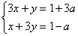的解满足＞0，则的取值范围是（ ）
A、＜－1 B、＜1 C、＞－1 D、＞1
16、方程是二元一次方程，则的取值为（ ）
A、≠0 B、≠－1 C、≠1 D、≠2
17、解方程组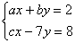时，一学生把看错而得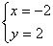，而正确的解是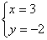那么、、的值是（ ）
A、不能确定 B、＝4，＝5，＝－2
C、、不能确定，＝－2 D、＝4，＝7，＝2
18、当时，代数式的值为6，那么当时这个式子的值为（ ）
A、6 B、－4 C、5 D、1
19、设A、B两镇相距千米，甲从A镇、乙从B镇同时出发，相向而行，甲、乙行驶的速度分别为千米／小时、千米／小时，①出发后30分钟相遇；②甲到B镇后立即返回，追上乙时又经过了30分钟；③当甲追上乙时他俩离A镇还有4千米。求、、。根据题意，由条件③，有四位同学各得到第3个方程如下，其中错误的一个是（ ）
A、 B、 C、 D、
三、解方程组：
20、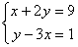 21、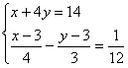
四、列方程（组）解应用题：
22、王大伯承包了25亩土地，今年春季改种茄子和西红柿两种大棚蔬菜，用去了44000元。其中种茄子每亩用了1700元，获纯利2400元；种西红柿每亩用了1800元，获纯利2600元。问王大伯一共获纯利多少元？

23、在社会实践活动中，某校甲、乙、丙三位同学一同调查了高峰时段北京的二环路、三环路、四环路的车流量（每小时通过观测点的汽车车辆数），三位同学汇报高峰时段的车流量情况如下：
甲同学说：“二环路车流量为每小时10000辆”；
乙同学说：“四环路比三环路车流量每小时多2000辆”；
丙同学说：“三环路车流量的3倍与四环路车流量的差是二环路车流量的2倍”；
请你根据他们所提供的信息，求出高峰时段三环路、四环路的车流量各是多少？

五、综合题：
24、已知关于、的二元一次方程组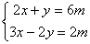的解满足二元一次方程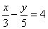，求的值。
25、某同学在A、B两家超市发现他看中的随身听的单价相同，书包单价也相同，随身听和书包单价之和是452元，且随身听的单价比书包单价的4倍少8元。
（1）求该同学看中的随身听和书包单价各是多少元？

（2）某一天该同学上街，恰好赶上商家促销，超市A所有商品打八折销售，超市B全场购物满100元返购物券30元销售（不足100元不返券，购物券全场通用），但他只带了400元钱，如果他只在一家超市购买看中的这两样物品，你能说明他可以选择哪一家购买吗？若两家都可以选择，在哪一家购买更省钱？

第九章 不等式与不等式组
【知识梳理】
1．判断不等式是否成立：关键是分析判定不等号的变化，变化的依据是不等式的性质，特别注意的是，不等式两边都乘以(或除以)同一个负数时，要改变不等号方向;反之，若不等式的不等号方向发生改变，则说明不等式两边同乘以(或除以)了一个负数。因此，在判断不等式成立与否或由不等式变形求某些字母的范围时，要认真观察不等式的形式与不等号方向。
2．解一元一次不等式(组)：解一元一次不等式的步骤与解一元一次方程的步骤大致相同，应注意的是，不等式两边所乘以(或除以)的数的正负，并根据不同情况灵活运用其性质。一元一次不等式(组)常与分式、根式、一元二次方程、函数等知识相联系，解决综合性问题。
3．求不等式(组)的特殊解：不等式(组)的解往往是有无数多个，但其特殊解在某些范围内是有限的，如整数解、非负整数解，要求这些特殊解，首先是确定不等式(组)的解集， 然后再找到相应的答案。注意应用数形结合思想。
4．列不等式(组)解应用题：注意分析题目中的不等量关系，考查的热点是与实际生活密切相联的不等式(组)应用题。
考查学生对知识的掌握，灵活运用知识的解题的能力，同时考查学生数学建模的能力。
【能力训练】
一、填空题：
1．用不等式表示：① a大于0_____________； ② 是负数____________； ③ 5与x的和比x的3倍小______________________。
2．不等式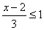的解集是__________________。
3．用不等号填空：若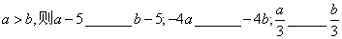。
4．当x_________时，代数代的值是正数。
5．不等式组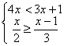的解集是__________________。
6．不等式的正整数解是_______________________。
7．的最小值是a，的最大值是b，则
8．生产某种产品，原需a小时，现在由于提高了工效，可以节约时间8%至15%，若现在所需要的时间为b小时，则____________< b <_____________。
9．编出解集为的一元一次不等式为______________________。
10．若不等式组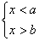的解集是空集，则a、b的大小关系是_______________。
二、选择题：
11．下列不等式中，是一元一次不等式的是（ ）
A．2x－1＞0 B．-1＜2 C．3x-2y＜-1 D．y²+3＞5
12．不等式的解集是（ ）
A．x≤ B．x ≥ C．x≤ D．x ≥
13．一元一次不等式组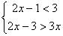的解集是 （ ）
A．-2＜x＜3 B．-3＜x＜2 C．x＜-3 D．x＜2
14．如图1，在数轴上所表示的是哪一个不等式的解集（ ）
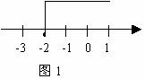
A．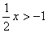 B．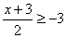 C．x+1≥-1 D．-2x＞4
15．如果两个不等式的解集相同，那么这两个不等式叫做同解不等式。下列两个不等式是同解不等式的是 ）
A．与 B．与
C．与 D．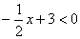与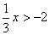
16．解下列不等式组，结果正确的是( )
A．不等式组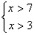的解集是x＞3 B．不等式组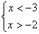的解集是-3＜x＜-2
C．不等式组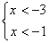的解集是x＜-1 D．不等式组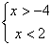的解集是-4＜x＜2
17．若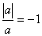，则a只能是（ ）
A．a≤-1 B．a＜0 C．a≥-1 D．a≤0
18．关于x的方程的解是非负数，那么a满足的条件是( )
A．a＞3 B．a≤3 C．a＜3 D．a≥3
三、解一元一次不等式（或不等式组），并把它们的解集在数轴上表示出来。
19．6x＜7x-2 20．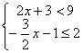

四、解答题：
21． x为何值时，代数式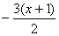的值比代数式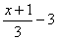的值大。

22．已知关于x、y的方程组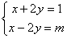。

（1）求这个方程组的解；

（2）当m取何值时，这个方程组的解中，x大于1，y不小于－1。

23．已知方程组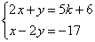的解为负数，求k的取值范围．

五、列一元一次不等式（或不等式组）解应用题：
24．某种植物适宜生长在温度为18℃～20℃的山区，已知山区海拔每升高100米，气温下降0。5℃，现在测出山脚下的平均气温为22℃，问该植物种在山的哪一部分为宜？（假设山脚海拔为0米）

六、探究题：
25．某园林的门票每张10元，一次使用，考虑到人们的不同需求，也为了吸引更多的游客，该园林除保留原来的售票方法外，还推出了一种“购买个人年票”的售票方法（个人年票从购买日起，可供持票者使用一年）。年票分A、B、C三类：A类年票每张120元，持票者进入园林时，无需再用门票；B类年票每张60元，持票者进入该园林时，需再购买门票，每次2元；C类年票每张40元，持票者进入该园林时，需再购买门票，每次3元。
(1)如果你只选择一种购买门票的方式，并且你计划在一年中用80元花在该园林的门票上，试通过计算，找出可进入该园林的次数最多的购票方式。

(2)求一年中进入该园林至少超过多少次时，购买A类年票比较合算。

第十章 实数
【知识梳理】
1．算术平方根：
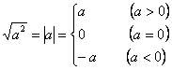
2．实数大小的比较：利用法则比较大小；利用数轴比较大小。
3．在实数范围内，加、减、乘、除、乘方运算都可以进行，但开方运算不一定能行，如负数不能开偶次方。实数的运算基础是有理数运算，有理数的一切运算性质和运算律都适用于实数运算。正确的确定运算结果的符号和灵活的使用运算律是掌握好实数运算的关键。

【能力训练】
一．填空题：
1．的相反数是__ __，的倒数是 ，的绝对值是 ；
2．用科学记数法表示：570000＝_____ ；
3．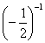＝ ，的倒数是 ，|1－| = ；
4．的立方根是 ，的平方根是 ；
5．近似数1999.9保留三个有效数字，用科学计数法表示为_______________；
6．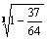的平方根是_______ ；
7．计算：；
8．实数P在数轴上的位置如图1所示，化简______________；
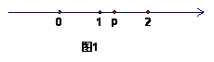
9．请先观察下列算式，再填空：
， ．
（1）8× ；
（2）－（ ）＝8×4；
（3）（ ）－9＝8×5；
（4）－（ ）＝8× ；……
10．观察下列等式， ×2 = +2，×3 = +3，×4 = +4，×5 = +5，设表示正整数，用关于的等式表示这个规律为_______ ____；
二．选择题：
11．计算：= （ ）
（A） （B） （C） 或 （D）
12．9的平方根是 （ ）
（A）. 3 （B）. －3 （C）. ±3 （D）. 81
13．用科学记数法表示0.00032，正确的是 （ ）
（A）. （B）. （C）. （D）.
14．在实数π，2，，，tan45°中，有理数的个数是 （ ）
（A） 2个 （B） 3个 （C） 4个 （D） 5个
15．0.00898用科学记数法表示为 （ ）
（A） 8.98×10⁻³ （B） 0.898×10⁻³ （C） 8.98×10⁻⁴ （D） 0.898×10⁻⁴
16．观察下列各题的运算①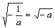，②·，③(sin²25°+sin²65°－t（A）n²25°·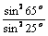)⁰=1，④，⑤(－7)²=14，⑥|4－7|=7－4其中算对的有 （ ） （A） ③⑤ （B） ②⑥ （C）③④⑤⑥ （D）⑤⑥
17．下列计算，正确的是 （ ）
（A） （B）
（C）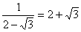 （D）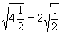
18．下面用科学记数法表示正确的是 （ ）
（A） （B） （C） （D）
19．据测算，我国每天因土地沙漠化造成的经济损失平均为150000000元，若不加治理，一年按365天计，我国一年中因土地沙漠化造成的经济损失（用科学记数法表示）为 （ ）
（A） 5.475×10⁷元 （B） 5.475×10⁹元 （C）5.475×10¹⁰元（D）5.475×10¹¹元
20．在，π、、（C）COS30⁰、、0.、，0.3030030003……中无理数的个数有 （ ）
（A）2个 （B） 3个 （C） 4个 （D） 5个
21．如图，以数轴的单位长线段为边作一个正方形，以数轴的原点为旋转中心，将过原点的对角线顺时针旋转，使对角线的另一端点落在数轴正半轴的点A处，则点A表示的数是（ ）
（A） （B）1.4 （C） （D）
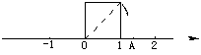
22．在实数－，0，，－3.14， 中，无理数有 （ ）
（A）1个 （B）2个 （C）3个 （D）4个
23．我国某年石油产量约为170000000吨，用科学记数法表示为 （ ）
（A） 1.7×10吨 （B）1.7×10吨 （C）1.7×10吨 （D）1.7×10吨
24．下列二次根式中与是同类二次根式的是 （ ）
（A） （B） （C） （D）
25．下列各式中与 是同类二次根式的是 （ ）
（A） （B） 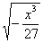 （C）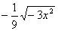 （D）
26．下列计算中，正确的是 （ ）
（A） （B） （C） （D）
三．计算题：
27．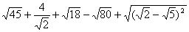

28． 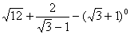

29． 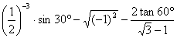

30．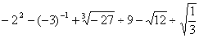

31．

32．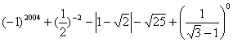

33． 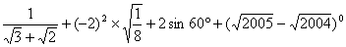

34．细心观察图形，认真分析各式，然后解答问题：

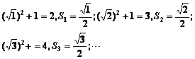

（1）请用含有n（n是正整数）的等式表示上述变化规律；

（2）推算出OA₁₀的长；

（3）求出的值．

